Химия пəнінен 8-сынып қайталау тапсырмалары

1.Химиялық элементтердің периодтық кестесін қолдана отырып,3-ші периодта орналасқан сыртқы деңгейінде 3 электроны бар элементті атаңыз.
А) Na В) Al С) Mg Д)Si

2.Период номері.............санын көрсетеді.

А) протон В) энергетикалық деңгей С)электрон Д) атом

3.Ең белсенді бейметалл

А) N В)Cl С) F Д)P

4.Гелий атомында энергетикалық деңгей саны

А) 1 В)2 С) 3 Д)4

5.F₂ ,Cl₂ ,O₂ элементтеріндегі байланыс түрі

А)Ковалентті полюсті В)Ковалентті полюссіз

С)иондық Д) металдық

6. 5-период 7-топ негізгі топшада орналасқан элементті табыңдар

А) I В) Tc С) Ru Д)Te

7.Ең қатты металл,онымен шыны кеседі

А) Hg В) Fe С)Au Д) Cr

8.Элементпен оның табиғи ұяластары арасындағы сәйкестікті табыңдар

Элемент | Элементтің табиғи ұяластары
1.Натрий  2.бром  3.неон  4.литий  5.фтор  6.калий  7.гелий  8.хлор  9.аргон  10.ксенон | А)Галоген  В) сілтілік металл  С) инертті газ

9.Катиондар орналасқан қатарды көрсетіңіз.

А) Mg²⁺ ,Al³⁺ ,N³⁻

В) Cl⁻ ,S²⁻ , F⁻

С)Al³⁺ ,Na⁺ ,Ca²⁺
Д)H⁺ ,Br⁻ ,O ²⁻

10.Кремний,бор,алмаз,графиттің кристалдық торы қандай?
А) атомдық
В)молекулалық
С)иондық
Д)металдық
11. Қосылыстардың формулалары мен байланыс типтері арасындағы сәйкестікті табыңдар.
HCl | Коваленттік полюссіз
KCl | Ковалентті полюсті
F₂ | Иондық

12.Мольдік концентрацияның формуласы.
13. Массасы 5г ас тұзын 50г суда ерітті.Ерітіндідегі тұздың массалық үлесін есептеңдер

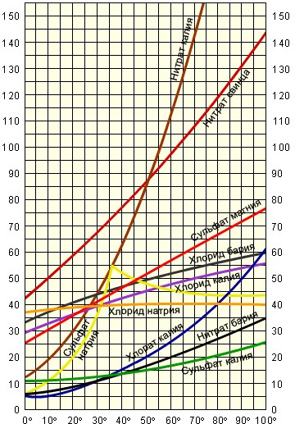
14.Суретте 100 г судағы әр түрлі тұздардың температураға қатысты ерігіштігі көрсетілген. Температураның артуына байланысты қорғасын нитратының (нитрат свинца) ерігіштігіне қорытынды жасаңыз.

15.Көлемі 500мл 0,1 М ерітіндіде қанша грамм натрий гидроксиді болады?

16. Кальций оксидіндегі элементтердің массалық қатынасын көрсетіңіз.
А) 5:2 В) 6:2 С) 7:5 Д) 4:1

17. а)химиялық элементтерді периодтық кестені қолдана отырып,3- периодта S элементтер санын табыңыз.
Б) 3-топтың А топшасындағы элементтердің сыртқы деңгейінде электрон саны

18.Берілген элементтерді кестеге толтыр K ,Al, F,Na ,N,P

Металл | Бейметалл

